Отчет №2
по видам деятельности Ассоциации деловых женщин Казахстана по области Жетiсу
за период с 1 января 2024 года по 1 июня 2024 года

Реализация программ «Менторинг», «Мастермайнд», «Деловые связи» и социальных проектов
1. По программе «Менторинг»: образовано 7 пар, 7 менторов и 7 менти
2. По программе «Мастермайнд»: обучились 2 группы, 13 человек
3. По программе «Деловые связи», проведены следующие мероприятия:
1.Коллаборация внутри АДЖ: -Новогодний Бал предпринимателей «Бақ береке»
2.Международная коллаборация: - Проект с Францией «Климат не ждет», встреча Делегации из Франции по проекту «Климат не ждет»
4. По программе «Advocacy SOS» от региона представлены эксперты: бухгалтер – Рахимберлинов Талгат Насипбергенович, и юрист Жиембаев Евгений Сергеевич.
5. В мобильном приложении «BW.KZ» - зарегистрированы 28 человек.
6. По социальным проектам были проведены следующие мероприятия:
- Республиканский конкурс «Караван доброты» - собрано 29 заявок.
- Открытие ветеринарной клиники «Феникс»
- Поддержка общественного Фонда «Другая жизнь» Фонд, занимающийся улучшением качества жизни детей с аутизмом.
- Стихийные бедствия (паводки) – оказана материальная помощь на общую сумму – 1 342 000 тг.

№ | Программа\проект | Результат | Примечание ( ссылка на пост в соц.сетях)
1 | Менторинг | 7 пар | 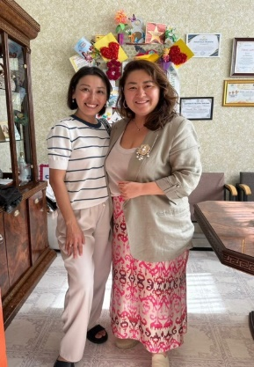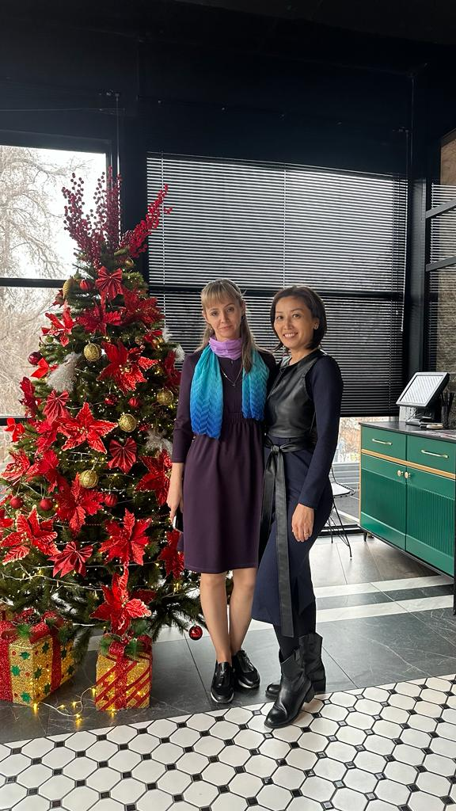
 | Мастермайнд | 2 группы | 
 | Деловые связи  Проект «Климат не ждет»  21.05.2024 Торжественная встреча Делегации из Франции  21.05 проведена Пресс-конференция в «Доме журналистов»  22.05. Выезд на о. Балхаш  27.05.2024  Встреча с зам.акимом области Асетом Сериковичем.  Вручение благодарственного письма от ООН за оказание содействия в мероприятии «Климат не ждет»  11.06.2024  День открытых дверей  Тренинг-интенсив «Как говорить так, чтобы тебя услышали в команде и переговорах»  (Отель «Intercontinental» г. Алматы) | Международное сотрудничество  Была проведена пресс-конференция, где представители СМИ задавали вопросы о целях и особенностях.  21.05 Проведен мини-Форум XCSS «Дружба, солидарность и эко гражданская молодежь», где юные экоактивисты из Талдыкорганской НИШ смогли представитьсобственные уникальные экопроекты и рассказать о стратегии развития экосистем в Казахстане глазами молодого поколения!  Делегация совместно с АДЖ области Жетiсу, более 50 человек, отправились на о. Балхаш, где состоялся уникальный марафон по песчаным лыжам под лозунгом «Климат не ждет!»  Коллаборация внутри АДЖК  11 членов АДЖ области Жетiсу приняли участие в Алматинском меропритии и в тренинге: «Как говорить так, чтобы тебя услышали в команде и переговорах» | https://www.instagram.com/reel/C7OnLv-iMS0/?igsh=bG1rOTd4cmJmNDl3  https://www.instagram.com/p/C7JNRL_itjG/?igsh=cGFqdmh0a3l0NXhz  https://www.instagram.com/p/C7MfqKDCzfR/?igsh=MXJqcnh1aWRpZDBkNQ  https://www.instagram.com/p/C7O2tjKiTZX/?igsh=MW8yN3I2d2pmbnBvOQ  https://www.instagram.com/reel/C7QEUxOClxL/?igsh=MWJlZGJ5MnJxaTVhdw  https://www.instagram.com/reel/C7RuHq7iNSX/?igsh=enk1aWx1NXFuN2Q1  https://www.instagram.com/reel/C7S_dpnCkGc/?igsh=MThqYW93OGV2OWdzMA  https://www.instagram.com/reel/C7UI65rieaO/?igsh=d3c4dXRxdWpjZGJz  https://www.instagram.com/reel/C7WDdjJCKc7/?igsh=ZWs5NWN5YThmdzY5  https://www.instagram.com/reel/C7Wx2MvinrT/?igsh=NHJpYTZ0ZHV2aHF1  https://www.instagram.com/reel/C7W3LzDiVLm/?igsh=MXQ0eDc4d3l0cXp1Mg  https://www.instagram.com/p/C7mL2FhNNot/?igsh=OGw5ZTVrMGJkdGxx  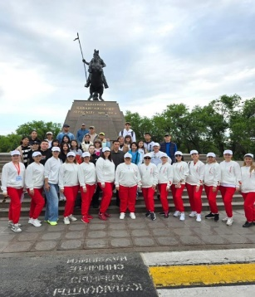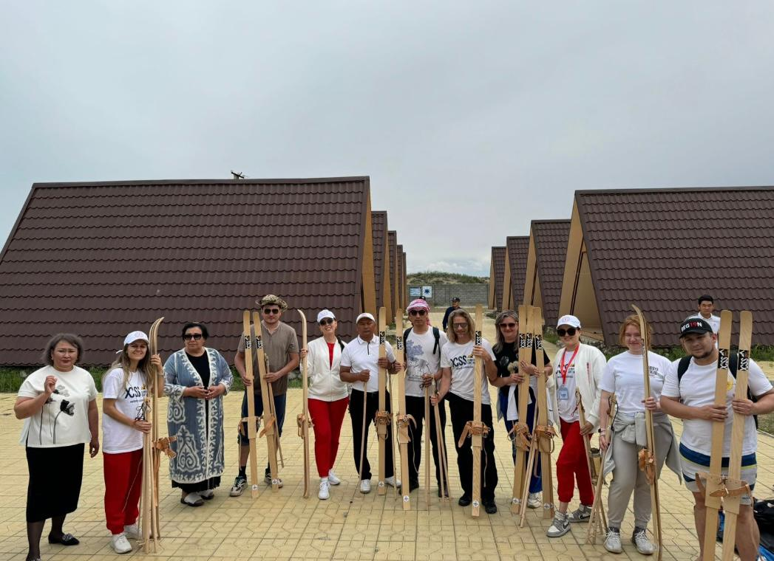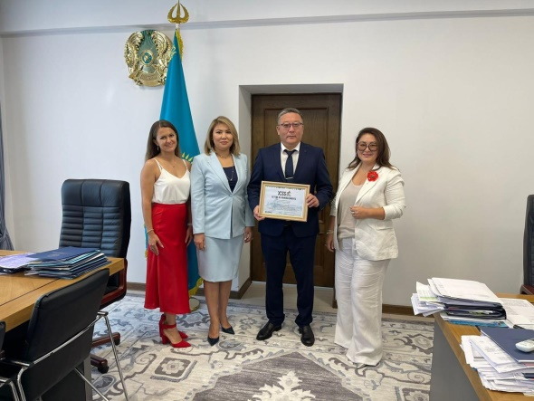
2 | Социальные проекты
 | Республиканский конкурс «Караван доброты» | -собрано 29 заявок, из них Лауреаты нашей области были награждены почетными грамотами  1) Ауесхан Мажай - 2-ое место в номинации «Асар»  2) Байбураев Тилек - Сертификат, грамота в номинации «Батыл журек»  -Участие делегации членов АДЖК на торжественной церемонии награждения Лауреатов Республиканского конкурса в г.Астана  -Церемония награждения номинантов Республиканского конкурса «Караван доброты» по области Жетiсу | https://www.instagram.com/reel/C3sOd1Ii2b1/?igsh=MTl5c24ycDE5cHhxNA==  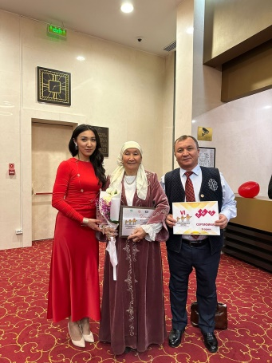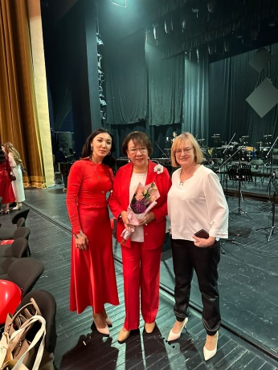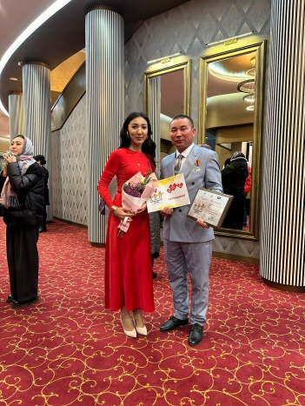  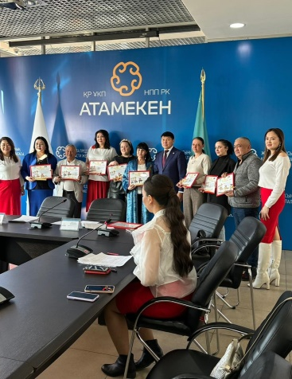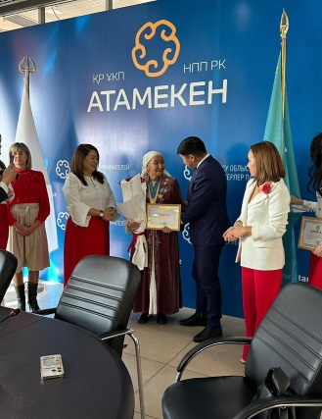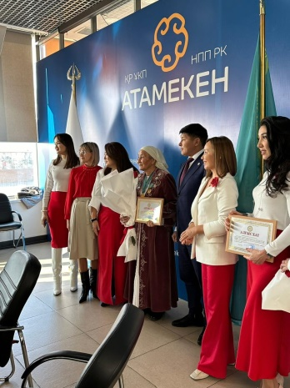
 | Общественный Фонд «Другая жизнь»  Посещение воинской части в/ч 18 404 | -Посещение и оказание благотворительной помощи Фонду от АДЖ.  - Финансовая и информационная поддержка от Бала предпринимателей «Бақ береке».  -Финансовая поддержка в виде покупки подарков на соревнования  -Поддержка отдельных членов АДЖ в частном порядке.  Встреча с новобранцами  участвовавших в Новогоднему балу предпринимателей «Бақ Береке», где они принимали участие в Новогоднем вальсе.  - Была организована встреча АДЖ и в/ч 18 404 на которой предприниматели АДЖ выразили благодарность в/ч за участие в Новогоднем бале «Бақ береке» | 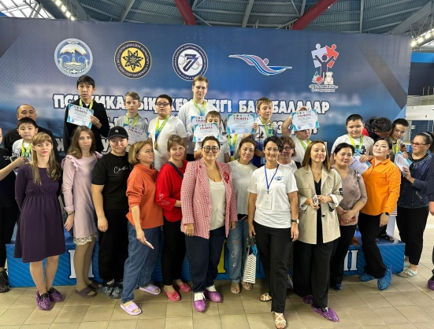  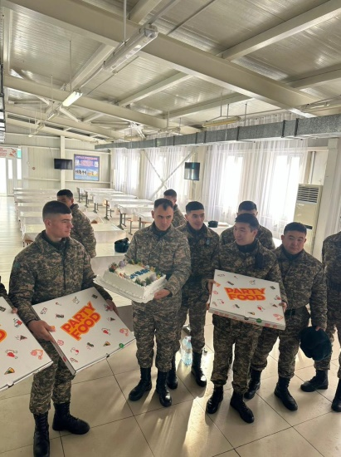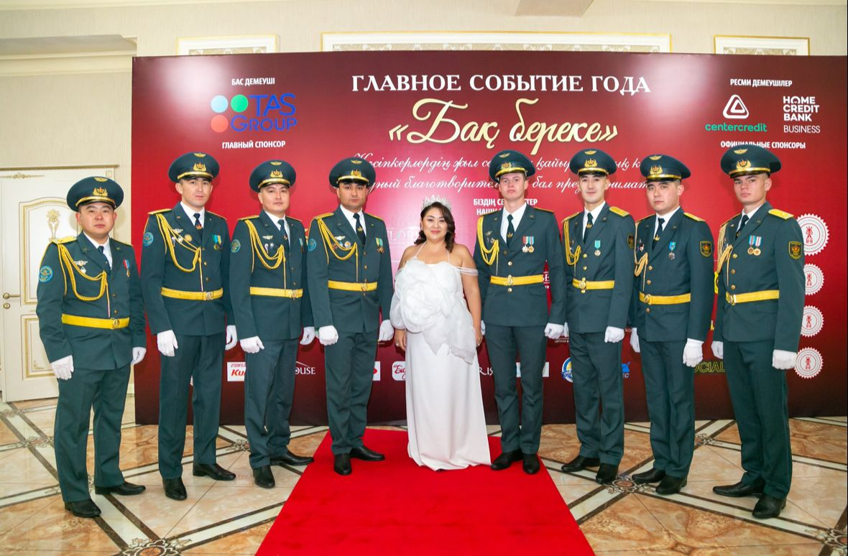
 | Открытие Ветеринарной клиники «Феникс» при поддержке АДЖ области Жетiсу | Ветеринарная клиника «Феникс» функционирует с 7 августа 2023 года. В клинике имеется хирургия и приемный кабинет на 2 пациента. Приемы ведет врач-терапевт общей практики. Клиника ведет сотрудничество с Талдыкорганским агротехническим колледжом по дуальному обучению студентов, один из студентов работает в клинике по данной программе. Почти за год провели более 1000 приемов, и более 500 операций. Приобрели гематологический анализатор, который является единственным в области Жетiсу. Активно ведет сотрудничество с ветеринарными специалистами из городов Костанай и Алматы. Имеется широкий спектр ветеринарных препаратов. | 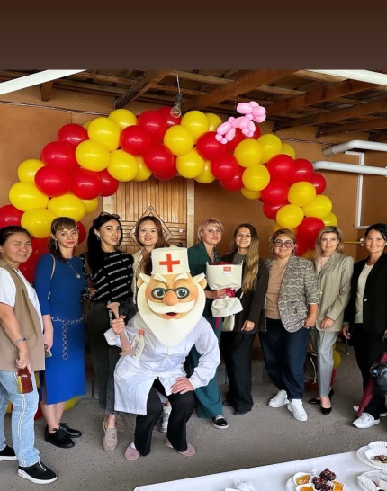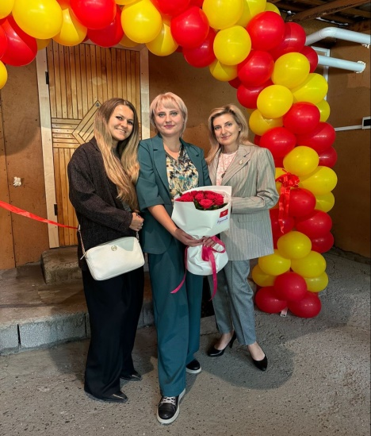
 | Стихийные бедствия | АДЖ область Жетiсу совместно с Ассоциацией рестораторов и ательеров Алматинской и области Жетiсу собрали сбор в размере 1 342 000 пострадавшим от наводнения, также отправлена фура с одеждой и продуктами питания пострадавшим от наводнения от области Жетiсу | https://www.instagram.com/reel/C5e9FTNiaku/?igsh=M2ExdHo5OWJxZ2w4  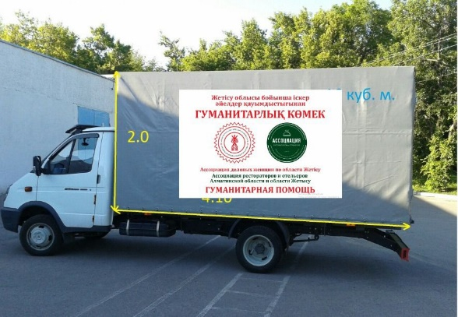

Исполнительный директор Байгутдинова З.М., 8 747 879 5539

